

DOKUMEN USER ACCEPTANCE TEST
APLIKASI SIPANTES
Sistem Pendaftaran Terintegrasi
RSUD Oto Iskandar Di Nata Kabupaten Bandung

Informasi | Nilai
Nomor Dokumen | UAT/SIPANTES/001
Versi Dokumen | 1.0
Tanggal | 28 Agustus 2026
Versi Aplikasi | 1.0.0+3
Klasifikasi | Dokumen Internal / Terkendali

Kontrol Dokumen
Peran | Nama / Unit | Tanggal | Tanda Tangan
Disusun oleh | Tim Pengembang SIPANTES
Diperiksa oleh | Tim TI / SIMRS
Disetujui oleh | Pemilik Proses / Manajemen

Riwayat Revisi
Versi | Tanggal | Deskripsi | Penyusun
1.0 | 28 Agustus 2026 | Penerbitan awal dokumen UAT lengkap beserta bukti. | Tim Pengembang SIPANTES

Daftar Isi
- 1. Ringkasan Eksekutif
- 2. Tujuan dan Ruang Lingkup
- 3. Lingkungan dan Konfigurasi Pengujian
- 4. Kriteria Masuk dan Keluar
- 5. Ringkasan Hasil Pengujian
- 6. Matriks Skenario UAT
- 7. Hasil Smoke Test API dan Web
- 8. Hasil Pengujian Otomatis
- 9. Catatan, Risiko, dan Tindak Lanjut
- 10. Kesimpulan dan Rekomendasi
- 11. Lembar Persetujuan UAT
- Lampiran A. Bukti Screenshot UAT
- Lampiran B. Manifest Bukti
- Lampiran C. Identitas Build Release

1. Ringkasan Eksekutif
KESIMPULAN UAT: DITERIMA DENGAN CATATAN OPERASIONAL
Aplikasi SIPANTES layak digunakan pada tahap pengujian tertutup. Seluruh 14 skenario UAT lulus, 16 pengujian otomatis lulus, dan 8 smoke test API/web lulus. Tidak ditemukan defect blocker atau critical.

Pengujian memvalidasi peluncuran aplikasi, konsistensi branding, pemulihan sesi akun sintetis, navigasi layanan, antrean umum, poli dan jadwal, ketersediaan kamar, kontrol keamanan sesi, kebijakan privasi, serta mekanisme penghapusan akun. Bukti visual diambil dari emulator Android menggunakan akun sintetis bernama test.
Transaksi booking sampai penyimpanan akhir dan konfirmasi penghapusan akun secara destruktif tidak dijalankan untuk menghindari pencatatan transaksi operasional serta menjaga akun bukti. Kedua alur tersebut tetap divalidasi pada lapisan UI, kontrak API, dan pengujian otomatis.

2. Tujuan dan Ruang Lingkup

2.1 Tujuan
- Memastikan fungsi utama aplikasi dapat digunakan sesuai kebutuhan pengguna.
- Memastikan integrasi aplikasi dengan API produksi dapat dijangkau.
- Memastikan endpoint terlindungi menolak request tanpa sesi.
- Memastikan halaman kebijakan privasi dan penghapusan akun dapat diakses publik.
- Menyediakan bukti formal untuk proses penerimaan dan pengujian tertutup.

2.2 Ruang Lingkup
Ruang lingkup mencakup aplikasi Flutter SIPANTES, package Android id.rsudotista.sipantes, layanan API publik, kontrol sesi Bearer, halaman kebijakan privasi, halaman penghapusan akun, dan bukti visual pada emulator Android.

2.3 Di Luar Ruang Lingkup
- Penggunaan data pasien nyata.
- Pembuatan transaksi booking nyata pada jadwal pelayanan.
- Konfirmasi akhir penghapusan akun secara destruktif.
- Uji beban, penetration testing penuh, dan disaster recovery.
- Persetujuan medis atau validasi isi rekam medis.

3. Lingkungan dan Konfigurasi Pengujian
Parameter | Nilai
Nama aplikasi | SIPANTES
Package ID | id.rsudotista.sipantes
Versi | 1.0.0+3
Branch / Commit | main / 44fad938665daad7b85a6b09f69fe4c299f1bd12
Perangkat UAT | Android Emulator sdk_gphone64_x86_64, Android 13 / API 33
Resolusi bukti | 1080 x 1920 piksel, portrait
Build emulator | Debug-signed UAT build versionCode 3 dengan APP_ENV=prod
Build distribusi | Release AAB berhasil dibuat dan ditandatangani
API utama | https://api-mobile.rsudotista.my.id/api/v1
Data uji | Akun sintetis test; tanpa data pasien nyata

4. Kriteria Masuk dan Keluar

4.1 Kriteria Masuk
- Source berada pada branch main dan dapat dibangun.
- Package Android menggunakan id.rsudotista.sipantes.
- API produksi dapat dijangkau melalui HTTPS.
- Akun sintetis tersedia pada emulator.
- Tidak ada data pasien nyata pada bukti UAT.

4.2 Kriteria Keluar
- Seluruh skenario UAT dalam ruang lingkup berstatus LULUS.
- Tidak ada defect blocker atau critical.
- flutter analyze dan flutter test berhasil.
- Release AAB berhasil dibuat.
- Halaman kebijakan privasi dan penghapusan akun merespons HTTP 200.

5. Ringkasan Hasil Pengujian
Kelompok Pengujian | Total | Lulus | Tidak Sesuai | Catatan
Skenario UAT pengguna | 14 | 14 | 0 | Seluruh skenario dalam ruang lingkup lulus
Pengujian otomatis Flutter | 16 | 16 | 0 | All tests passed
Smoke test API dan web | 8 | 8 | 0 | HTTP aktual sesuai ekspektasi
Build dan analisis statis | 2 | 2 | 0 | Analyze dan build AAB berhasil

Defect terbuka: 0 blocker, 0 critical, 0 major. Terdapat dua catatan operasional untuk pengujian lanjutan: transaksi booking sampai penyimpanan akhir dan konfirmasi penghapusan akun secara destruktif.

6. Matriks Skenario UAT
ID | Modul / Skenario | Langkah | Ekspektasi | Aktual | Status / Bukti
UAT-001 | Peluncuran  Membuka aplikasi SIPANTES | Jalankan aplikasi dari launcher. | Aplikasi terbuka tanpa crash dan branding SIPANTES tampil. | Beranda tampil normal dengan judul SIPANTES. | LULUS  SS-01
UAT-002 | Sesi pengguna  Memulihkan sesi akun sintetis | Tutup dan buka ulang aplikasi. | Sesi tetap aktif dan identitas sintetis tampil. | Indikator Akun Aktif dan sapaan Halo, test tampil. | LULUS  SS-01
UAT-003 | Beranda  Menampilkan menu layanan utama | Periksa kartu layanan dan navigasi bawah. | Menu utama dan navigasi tersedia serta mudah dikenali. | Menu layanan dan navigasi utama tampil tanpa error. | LULUS  SS-01
UAT-004 | Antrean umum  Membuka halaman pendaftaran antrean | Pilih tab Booking/Antrean. | Halaman pendaftaran antrean dapat dibuka. | Halaman Antrean Umum dan tombol Buat tampil. | LULUS  SS-02
UAT-005 | Antrean umum  Menampilkan riwayat antrean kosong | Pilih tab Saya. | Sistem menampilkan empty state yang jelas. | Pesan belum ada history antrean umum tampil. | LULUS  SS-02
UAT-006 | Poli dan jadwal  Menampilkan daftar poli | Pilih tab Poli & Jadwal. | Daftar poli dan informasi jadwal tampil. | Daftar poli, hari, jam, dan status praktik tampil. | LULUS  SS-03
UAT-007 | Poli dan jadwal  Menampilkan kontrol pencarian poli | Periksa bidang pencarian dan tombol Cari. | Kontrol pencarian tersedia. | Bidang pencarian dan tombol Cari tampil aktif. | LULUS  SS-03
UAT-008 | Ketersediaan kamar  Menampilkan ringkasan tempat tidur | Buka menu Ketersediaan Kamar. | Jumlah ruang aktif, total bed, dan bed kosong tampil. | Ringkasan kamar ditampilkan tanpa error. | LULUS  SS-04
UAT-009 | Ketersediaan kamar  Menampilkan rincian per kelas | Periksa daftar kelas kamar. | Rincian total, terisi, dan kosong tersedia. | Rincian per kelas tampil lengkap. | LULUS  SS-04
UAT-010 | Penghapusan akun  Menampilkan peringatan penghapusan permanen | Pilih Profil > Hapus Akun. | Risiko dan cakupan data dijelaskan sebelum tindakan. | Peringatan permanen dan retensi rekam medis ditampilkan. | LULUS  SS-05
UAT-011 | Penghapusan akun  Memerlukan password sebelum OTP | Periksa formulir verifikasi. | OTP tidak dapat diminta tanpa password. | Kolom password dan tombol Kirim OTP tersedia. | LULUS  SS-05
UAT-012 | API publik  Memvalidasi health, poli, dan kamar | Lakukan request GET tanpa kredensial. | Endpoint publik merespons HTTP 200. | API-01, API-02, dan API-03 merespons HTTP 200. | LULUS  API-01 s.d. API-03
UAT-013 | Keamanan sesi  Menolak endpoint pengguna tanpa Bearer | GET /api/v1/auth/me. | Sistem menolak dengan HTTP 401. | Endpoint merespons HTTP 401. | LULUS  API-04
UAT-014 | Kepatuhan  Membuka kebijakan privasi dan penghapusan akun | Akses URL sementara dan domain API. | Seluruh halaman publik dapat dibuka dengan HTTP 200. | WEB-01 sampai WEB-04 merespons HTTP 200. | LULUS  WEB-01 s.d. WEB-04

7. Hasil Smoke Test API dan Web
Pengujian dilakukan tanpa access token dan tanpa mengirim data pribadi. Endpoint publik diharapkan merespons HTTP 200, sedangkan endpoint sesi tanpa Bearer diharapkan menolak dengan HTTP 401.
ID | Pengujian | URL | Expected | Actual | Waktu | Hasil
API-01 | Health API produksi | https://api-mobile.rsudotista.my.id/api/v1/health | 200 | 200 | 0.15 s | LULUS
API-02 | Daftar poli publik | https://api-mobile.rsudotista.my.id/api/v1/polis?limit=1 | 200 | 200 | 0.148 s | LULUS
API-03 | Ketersediaan kamar publik | https://api-mobile.rsudotista.my.id/api/v1/mobile/hospital/room-availabilities?limit=1 | 200 | 200 | 1.451 s | LULUS
API-04 | Endpoint sesi tanpa Bearer | https://api-mobile.rsudotista.my.id/api/v1/auth/me | 401 | 401 | 0.203 s | LULUS
WEB-01 | Kebijakan privasi sementara | https://sipantes.maulana-gandawijaya.my.id/privacy-policy | 200 | 200 | 0.859 s | LULUS
WEB-02 | Penghapusan akun sementara | https://sipantes.maulana-gandawijaya.my.id/account-deletion | 200 | 200 | 0.61 s | LULUS
WEB-03 | Kebijakan privasi domain API | https://api-mobile.rsudotista.my.id/privacy-policy | 200 | 200 | 0.17 s | LULUS
WEB-04 | Penghapusan akun domain API | https://api-mobile.rsudotista.my.id/account-deletion | 200 | 200 | 0.144 s | LULUS

8. Hasil Pengujian Otomatis
Pengujian otomatis mencakup autentikasi, keamanan Bearer, rotasi token, validasi registrasi, pemulihan sesi, kontrak endpoint terlindungi, penghapusan akun, dan pemuatan shell aplikasi.
No. | Pengujian | Hasil
1 | ApiClient menolak respons 2xx yang menyatakan success=false | LULUS
2 | Bearer hanya ditambahkan pada request terlindungi | LULUS
3 | Refresh token bersamaan diserialisasi dan request diputar ulang | LULUS
4 | Refresh tidak valid menghapus sesi dan memicu kedaluwarsa | LULUS
5 | Kegagalan refresh sementara mempertahankan sesi tersimpan | LULUS
6 | Request terlindungi hanya diulang satu kali setelah refresh | LULUS
7 | Payload registrasi memakai registration ticket dan kontrak auth diperkeras | LULUS
8 | Konflik akun terdaftar dipetakan menjadi hasil bertipe | LULUS
9 | Konflik registrasi lain tetap diteruskan | LULUS
10 | Respons auth tanpa pasangan token lengkap ditolak | LULUS
11 | Registrasi menerima permintaan OTP dan memvalidasi OTP lokal | LULUS
12 | Dialog akun terdaftar menuju Login dan hanya mengisi email | LULUS
13 | Dialog akun terdaftar menuju Lupa Password dan mengisi email | LULUS
14 | Penghapusan akun meminta OTP dan membersihkan state autentikasi | LULUS
15 | Request pasien dan booking mengambil identitas hanya dari Bearer | LULUS
16 | Shell aplikasi memuat layanan beranda | LULUS

9. Catatan, Risiko, dan Tindak Lanjut
No. | Catatan / Risiko | Dampak | Tindak Lanjut | Status
1 | Konfirmasi penghapusan akun secara destruktif tidak dilakukan pada sesi bukti. | Akun bukti tetap tersedia untuk dokumentasi dan pengujian lanjutan. | Jalankan memakai akun sintetis disposable dan arsipkan bukti tanpa menampilkan OTP. | TINDAK LANJUT
2 | Transaksi booking sampai penyimpanan akhir tidak dilakukan karena akun bukti tidak dikaitkan dengan pasien sintetis. | Tidak ada transaksi pelayanan uji yang masuk ke sistem operasional. | Siapkan pasien sintetis dan jadwal uji khusus sebelum persetujuan produksi penuh. | TINDAK LANJUT
3 | Screenshot memakai debug-signed build versionCode 3 untuk mempertahankan sesi emulator. | Tidak memengaruhi validasi UI; AAB release diuji terpisah melalui proses build. | Gunakan AAB release yang sudah ditandatangani untuk distribusi Play Console. | TERKENDALI

10. Kesimpulan dan Rekomendasi
STATUS PENERIMAAN: DITERIMA DENGAN CATATAN OPERASIONAL
Aplikasi SIPANTES versi 1.0.0+3 memenuhi kriteria untuk melanjutkan pengujian tertutup. Tidak terdapat defect blocker atau critical pada ruang lingkup yang diuji.

Sebelum persetujuan produksi penuh, lakukan satu booking end-to-end menggunakan pasien sintetis yang disetujui, satu penghapusan akun end-to-end menggunakan akun disposable, pemantauan log API selama masa pengujian tertutup, serta verifikasi berkala bahwa URL kebijakan dan penghapusan akun tetap tersedia publik.

11. Lembar Persetujuan UAT
Dengan menandatangani bagian ini, pihak terkait menyatakan telah meninjau hasil UAT, memahami catatan operasional, dan menyetujui status penerimaan yang tercantum dalam dokumen.
Disusun oleh | Diperiksa oleh | Disetujui oleh
Tim Pengembang SIPANTES  Nama: ____________________  Tanggal: __________________ | Tim TI / SIMRS  Nama: ____________________  Tanggal: __________________ | Pemilik Proses / Manajemen  Nama: ____________________  Tanggal: __________________

Lampiran A. Bukti Screenshot UAT
Seluruh screenshot beresolusi 1080 x 1920 piksel dan diambil dari emulator Android yang menjalankan SIPANTES versionCode 3. Data yang terlihat menggunakan akun sintetis.
ID | Bukti | File
SS-01 | Beranda dan sesi akun sintetis | 01_beranda.png
SS-02 | Pendaftaran dan riwayat antrean umum | 02_pendaftaran_antrian.png
SS-03 | Daftar poli dan jadwal praktik | 03_poli_jadwal.png
SS-04 | Ketersediaan kamar rawat inap | 04_ketersediaan_kamar.png
SS-05 | Penghapusan akun dengan verifikasi | 05_hapus_akun.png

SS-01. Beranda dan sesi akun sintetis
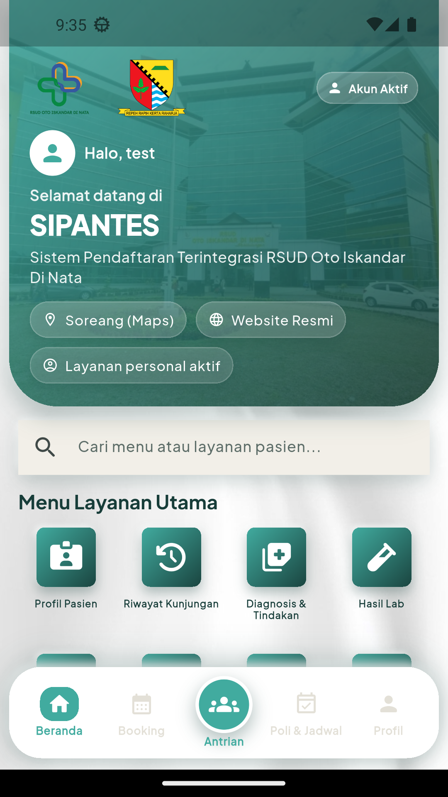
Aplikasi berhasil dibuka, branding SIPANTES tampil, sesi akun sintetis test aktif, dan menu layanan utama tersedia.

SS-02. Pendaftaran dan riwayat antrean umum
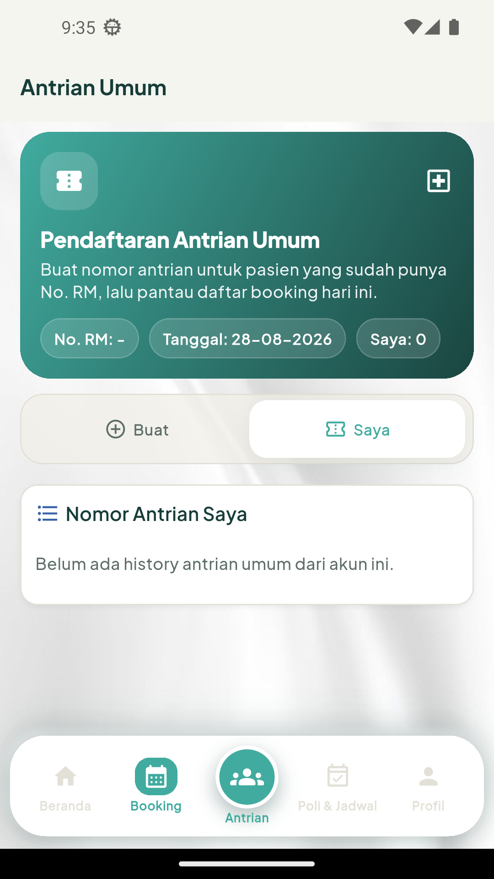
Halaman antrean umum tampil dengan tombol pembuatan antrean, tab riwayat, dan empty state yang informatif.

SS-03. Daftar poli dan jadwal praktik
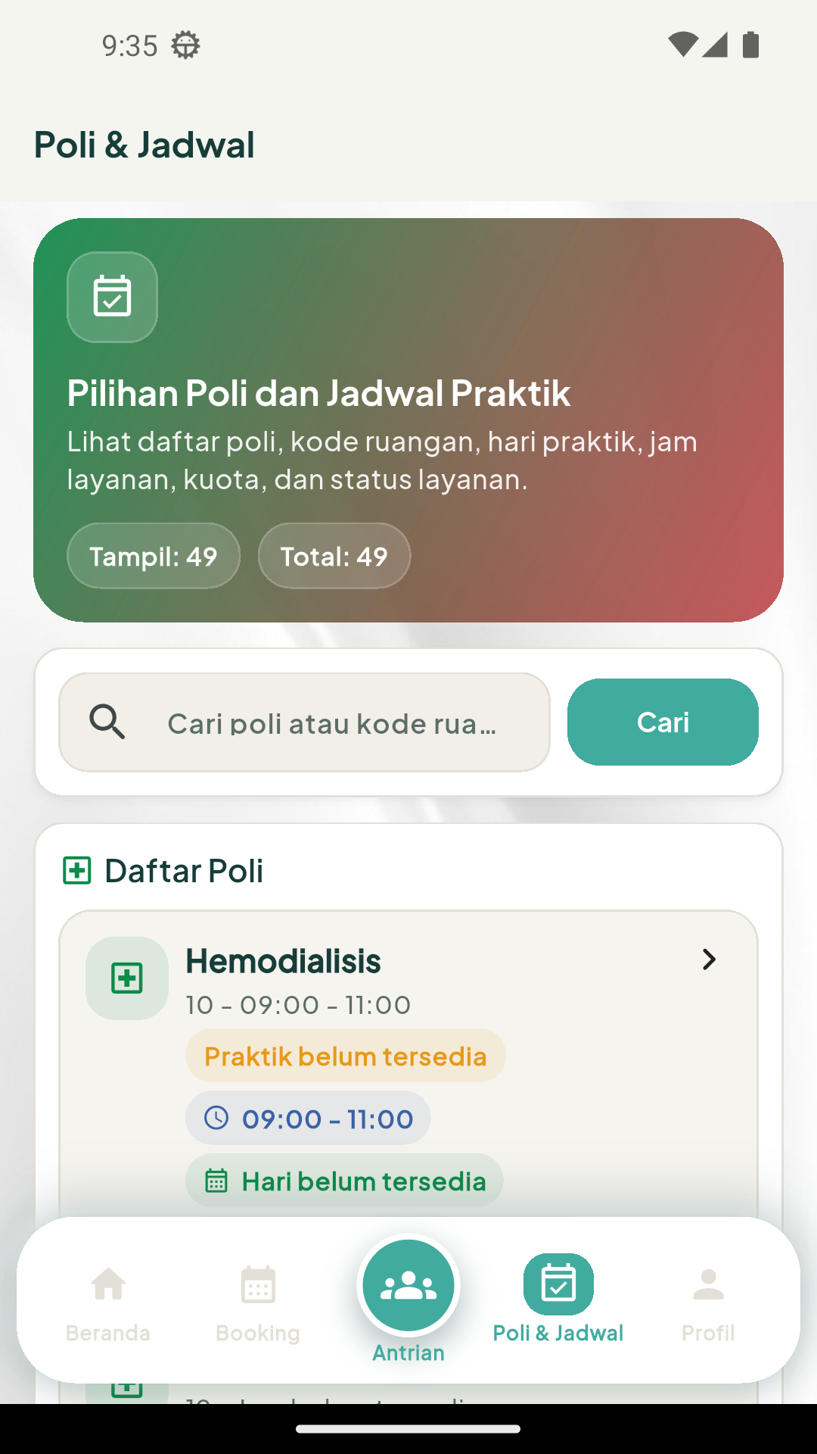
Daftar poli, pencarian, jadwal praktik, dan status hari layanan berhasil ditampilkan dari layanan API.

SS-04. Ketersediaan kamar rawat inap
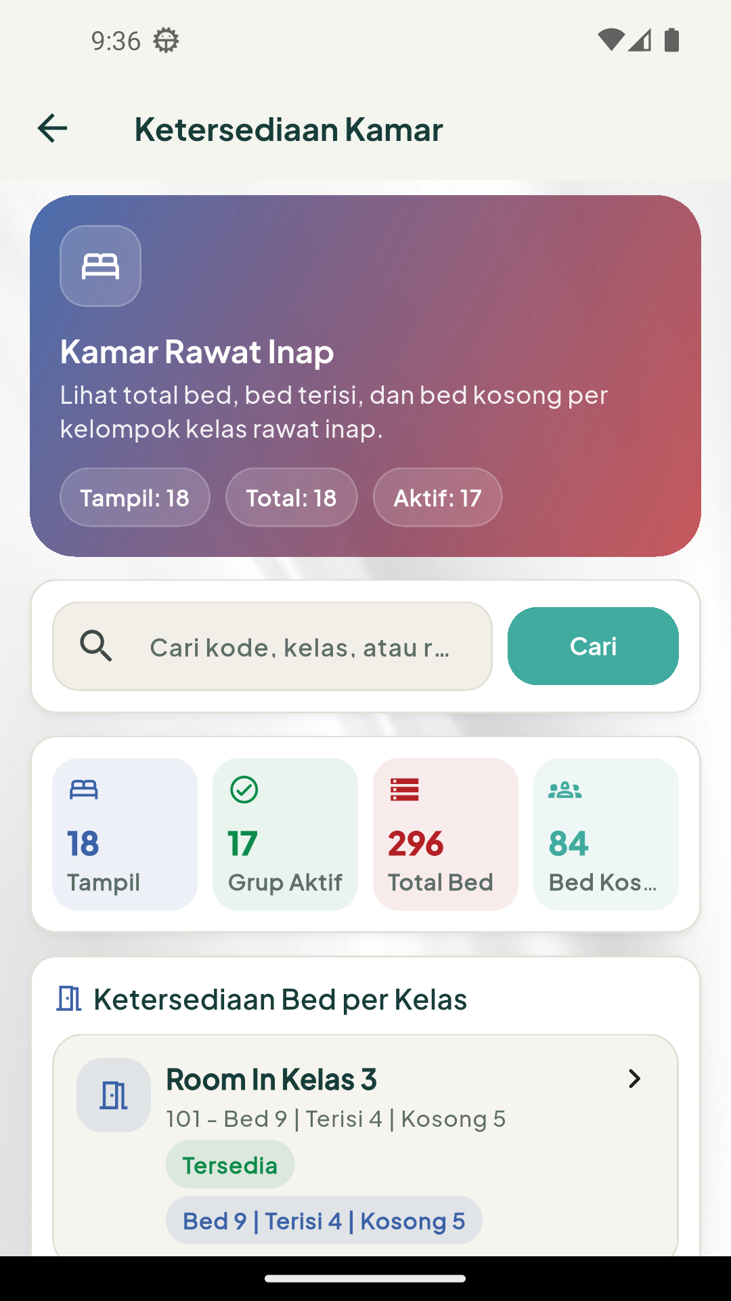
Ringkasan tempat tidur dan rincian ketersediaan per kelas berhasil ditampilkan.

SS-05. Penghapusan akun dengan verifikasi
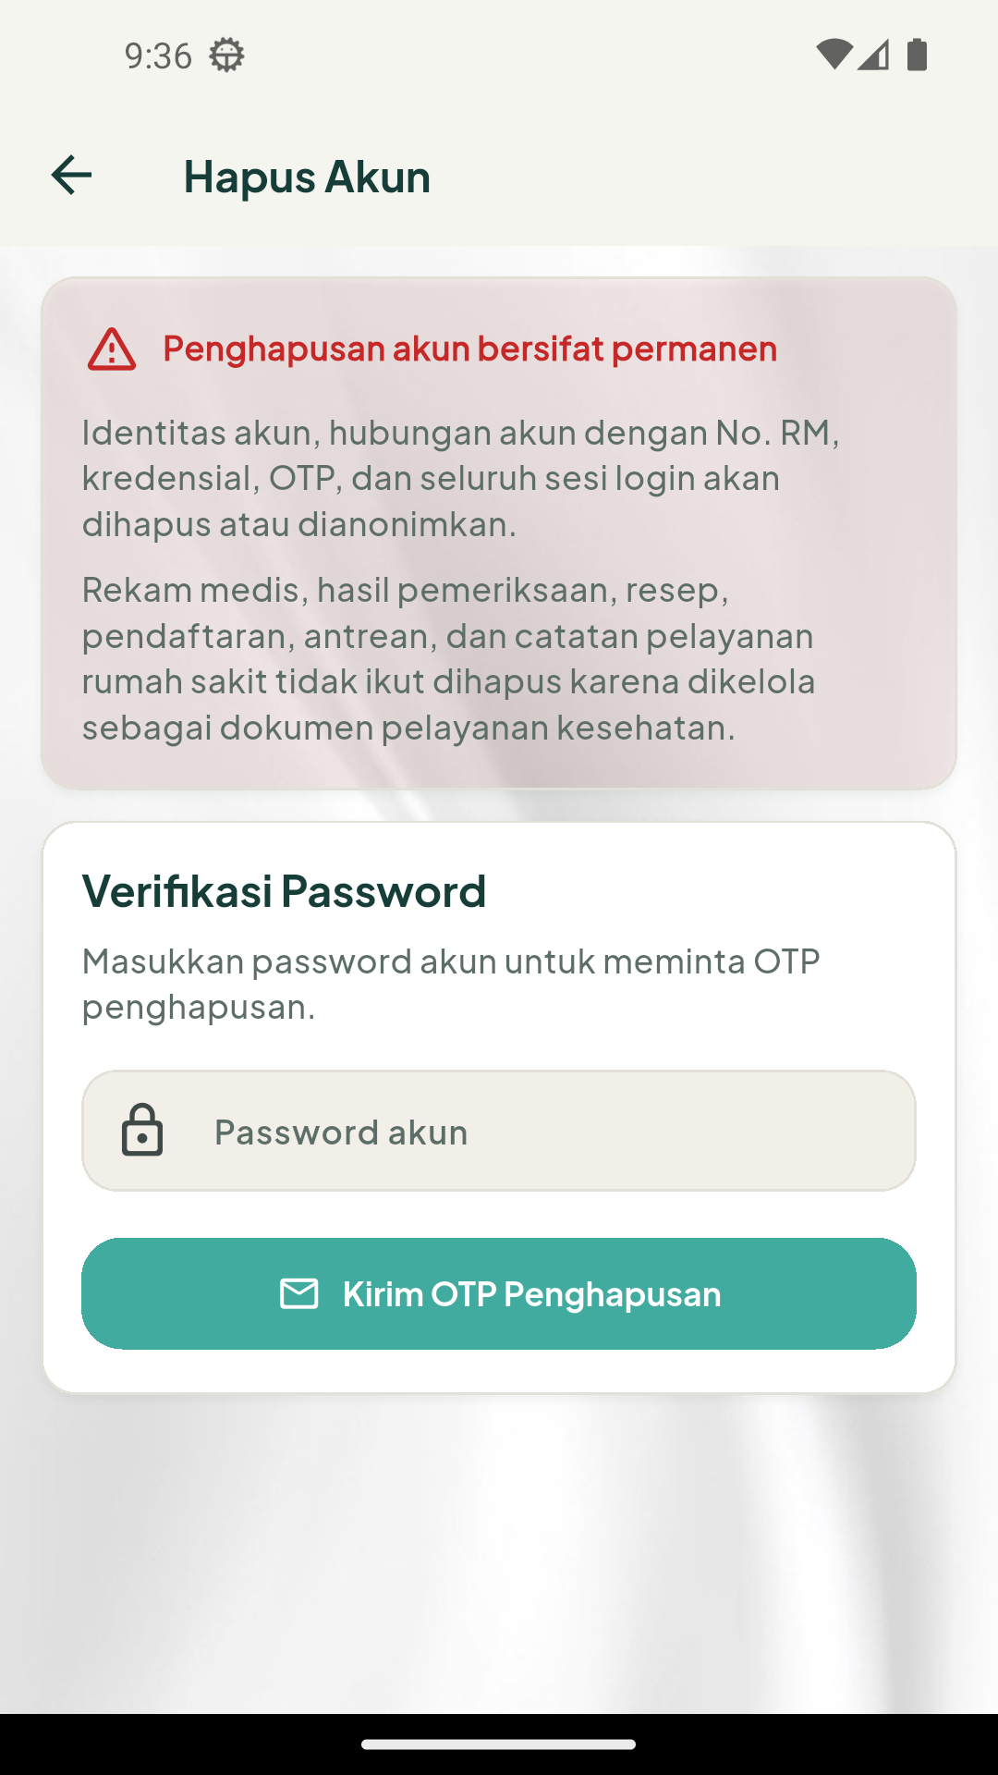
Halaman menjelaskan dampak penghapusan dan mewajibkan password sebelum OTP penghapusan dikirim.

Lampiran B. Manifest Bukti
ID | File | Dimensi | SHA-256 | Keterangan
SS-01 | evidence/screenshots/01_beranda.png | 1080x1920 | D2F025EE0423BB1C6C290127DFD95BB264EFD5DB100AB24035674CFC98141DDB | Beranda dan sesi akun sintetis
SS-02 | evidence/screenshots/02_pendaftaran_antrian.png | 1080x1920 | 645230E1E1862C9F9B6487E6AECE34A9050D6B2BE5DFEA4A5798BB4513E1F6DF | Pendaftaran dan riwayat antrean umum
SS-03 | evidence/screenshots/03_poli_jadwal.png | 1080x1920 | 4FD8217B813AA7940053140C290C89BDEE24843C5ED96B0A176D183F8DCB8E4D | Daftar poli dan jadwal praktik
SS-04 | evidence/screenshots/04_ketersediaan_kamar.png | 1080x1920 | F42872790A248BD54FFB331F83FFD56E2ED19D2761784DF1E96B35DDEF896159 | Ketersediaan kamar rawat inap
SS-05 | evidence/screenshots/05_hapus_akun.png | 1080x1920 | BCC031405788DB605BD6B939CE4F559E563A9F92A32AB30A2061D0991A4A5853 | Penghapusan akun dengan verifikasi

Lampiran C. Identitas Build Release
Parameter | Nilai
Versi | 1.0.0+3
Commit | 44fad938665daad7b85a6b09f69fe4c299f1bd12
Ukuran AAB | 44.66 MB
SHA-256 AAB | 35C2959F7D3D707512D807F5E3180F7CB5B11B6744517FDFCD4404371686EF59
Analisis statis | LULUS - No issues found
Pengujian otomatis | LULUS - 16/16

Bukti historis pengujian API tersedia pada folder evidence/data. Bukti lama digunakan sebagai referensi regresi dan tidak menggantikan smoke test terkini dalam dokumen ini.

